`
중등자녀 글로벌 어학연수 미시행 안내
참여자 안전 위해 ‘코로나19’ 사태 정상화될 때까지 잠정 보류

http://www.kttu.or.kr/
제13-358호, 2020년 4월 27일(월)
최근 코로나19 관련 사망자가 급격히 증가하고 있습니다. 특히, 글로벌 어학연수 시행 지역인 미국과 캐나다에서의 코로나19 피해는 기하급수적으로 확산되고 있으며, 정상화까지 상당한 시간이 소요될 것으로 전망됩니다.
또한 국내의 기업 및 지자체에서는 단체 해외연수 프로그램을 취소 중에 있고, 여름방학 기간 단축과 맞물려 참여자의 학교 정규수업 출석감소로 인한 학력저하를 우려하는 의견도 있습니다.
이에 따라 참여자의 건강과 안전을 최우선으로 고려하여 2020년도 하계 글로벌 어학연수를 불가피하게 시행하지 않기로 결정하였으며, 하계시즌 미 시행에 따른 글로벌 어학연수 시행 세부방안 등은 추후 다시 공지할 예정이오니 참고해 주시기 바랍니다.

한국노총 출신 제21대 국회의원 당선인 초청 간담회가 27일 한국노총 대회의실에서 열렸다.
이날 간담회에는 더불어민주당 김경협의원, 더불어민주당 한정애 의원, 더불어민주당 어기구 의원, 미래통합당 임이자 의원, 더불어민주당 김주영 의원, 미래한국당 박대수 의원, 더불어시민당 이수진 의원, 미래통합당 김형동의원 등 총8명이 참석했다.
한국노총이 의원들에게 건넨 입법과제의 경우 한국형 실업부조로 불리는 ‘국민취업지원제도’가 대표적이다. 현재 실업급여가 고용보험 가입을 전제로 하고 있어 보험에 가입되지 않은 취약계층을 추가로 보호하고 취업지원을 위한 생계지원을 해주는 내용이 골자다.
당초 올해 '국민취업 지원제도' 예산으로 2771억원이 반영됐지만 예산안 부대의견에 '관련 법령 제정 이후 시행'이라는 조건이 달려 있어 법 통과 없이 제도 실행이 불가능한 상황이다.
한국노총은 이밖에 △1년 미만 기간 노동자의 퇴직급여 보장 △근로기준법상 구조조정 요건을 강화하는 해고 제한법 △건강보험 국고지원 확대 등을 골자로 한 법안의 통과가 필요하다고 주장했다.

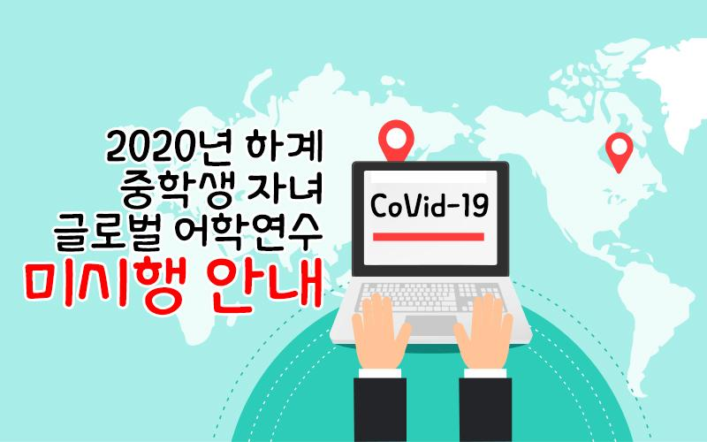
한국노총 출신 국회의원 당선자 간담회
☎문의 : 복지국장(031-727-2823)

